**DOCUMENTO PARA DESIGN DE GAMES**

**Diverso**

Autores: Daniel Cunha, Gabriel Yin, Julia Togni, Mike Mouadeb, Sophia Dias e Vitor Zeferino

Data de criação: 07/02/2022

Versão: 17

**Controle do Documento**

**Histórico de revisões**

|  |  |  |  |
| --- | --- | --- | --- |
| **Data** | **Autor** | **Versão** | **Resumo da atividade** |
|  |  |  |  |
| 17/02/2022 | Sophia Mello Dias | 6 | Atualização de 1.1 a 1.7 |
| 18/02/2022 | Sophia Mello Dias | 7 | Atualização da seção 1.7.4 |
| 23/02/2022 | Sophia Mello Dias | 8 | Atualização das seções 2 e 4 |
| 24/02/2022 | Julia Togni | 9 | Atualização das seções 2 e 4 |
| 24/02/2022 | Daniel Cunha/Gabriel Yin | 10 | Atualização das seções 2 e 4 |
| 25/02/2022 | Gabriel Yin/Daniel Cunha | 11 | Atualização das seções 6 |
| 25/02/2022 | Daniel Cunha | 12 | Atualização das seções 1.7.4 |
| 16/03/2022 | Sophia Mello Dias | 13 | Atualização da seção 1 |
| 17/03/2022 | Julia Togni | 14 | Atualização do documento |
| 31/03/2022 | Mike Mouadeb | 15 | Atualização da seção 5.0 e 5.1 |
| 04/04/2022 | Sophia Mello Dias | 16 | Atualização das seções 2, 3, 4 e 5 |
| 05/04/2022 | Sophia Mello Dias | 17 | Atualização das seções 3 e 6 |
| 07/04/2022 | Julia Togni | 18 | Atualização das seções 4, 5 e 6 |

**Sumário**

**1. Visão Geral do Projeto** **6**

1.1 Objetivos do Jogo 6

1.2 Características gerais do Jogo 6

1.3 Público-alvo 6

1.4 Diferenciais 6

1.5 Análise do cenário: Matriz SWOT 7

1.6 Proposta de Valor: Value Proposition Canvas 8

1.7 Requisitos do Jogo 9

1.7.1 Requisitos coletados na entrevista com o cliente 9

1.7.2 Persona 10

1.7.3 Gênero do Jogo 11

1.7.4 Histórias do jogo (Game stories) ou Histórias dos usuários (user stories) 11

1.7.5 Mecânica 11

1.7.6 Fontes de Pesquisa / Imersão 12

**2. Game Design** **13**

2.1 História do Jogo 13

2.2 Fluxo do Jogo e Níveis (os níveis são opcionais) 15

2.3 O Mundo do Jogo 17

2.3.1 Locações Principais e Mapa 17

2.3.2 Navegação pelo Mundo 18

2.3.3 Escala 18

2.3.4 Ambientação 18

2.3.5 Tempo 18

**3. Level Design (opcional)**  **19**

3.1 Fases 19

3.1.1 Visão Geral (opcional) 19

3.1.2 Layout Área (opcional) 19

3.1.2.3 Quests e Puzzles (opcional) 19

3.1.5 Outros Personagens 21

3.1.6 Easter Eggs 28

**4. Personagens** **29**

4.1 Personagens Controláveis 31

4.1.2.1 Ações Permitidas 31

4.1.2.2 Momento de Aparição 32

4.2 Common Non-Playable Characters (NPC) 32

4.2.1 <NOME DO NPC COMUM n> 33

4.3 Special Non-Playable Characters (NPC) 33

4.3.1 <NOME DO NPC ESPECIAL n> 33

**5.** **Qualidade de Software 34** 5.1 Teste de Usabilidade 34

5.2 Normas de Qualidade 38

**6. Relatório - Física e Matemática** **39**

6.1 Funções 39

6.2 Cinemática Unidimensional 39

6.3 Vetores 40

6.4 Cinemática Bidimensional e mais 41

**7. Bibliografias** **42**

**Apêndice** **43**

## 

## 

## 

## 

## 

## 

## 

## 

## 

## 

## 1. Visão Geral do Projeto

### 1.1 Objetivos do Jogo

O jogo busca uma maior compreensão entre os colaboradores da Ambev acerca das particularidades de cada diversidade e de sua inclusão, com o fim de melhorar o ambiente interno e as relações, gerando empatia. Tal jogo tem formato labirinto, para gerar curiosidade e chamar atenção do jogador, além de conter quizes para aprendizado, NPCs de diálogo e especiais que guiam o jogador para facilitar as respostas ao quiz, além de easter eggs em cada labirinto.

### 1.2 Características gerais do Jogo

O jogo tem formato labirinto, que muda de acordo com a escolha do personagem, em que cada um representa uma jornada diferente das diversidades (etarismo, étnico, de gênero, de orientação sexual, deficiências e igualdade de gênero) e é inspirado em locais da empresa AMBEV. Em seguida, dentro do labirinto há NPCs, que interagem com o jogador e dão informações à ele, e quizzes para testar os conhecimentos adquiridos, possibilitando, caso o jogador acerte, continuar e terminar o labirinto. Será possível jogar mais de uma vez, visto que cada labirinto é temático e único.

### 1.3 Público-alvo

O público alvo é constituído pelos colaboradores da AMBEV (pessoas físicas), residentes no Brasil e é unissex. Ele é composto por diferentes idades, classes econômicas e gerações, pois abrange toda a empresa, que consome o game em diferentes horários do dia, em especial momentos de descanso/distração.

### 1.4 Diferenciais

|  |  |
| --- | --- |
| **Eliminar:**   * Custo * Portabilidade | **Elevar:**   * Interação * Retenção * Acessibilidade |
| **Reduzir:**   * Tempo gasto | **Criar:**   * Gameficação * Ranking * Prêmios |

O DIVERSO gera maior interação e retenção do jogador com a educação devido a sua gamificação, pois reduz o custo e a portabilidade em adquirir esse conhecimento, diminuindo também o tempo gasto pelo usuário nesse assunto, porque possibilita o seu uso a qualquer momento. Desse modo é garantido o aprendizado de temas específicos e sensíveis de forma didática e interessante por meio de prêmios ao jogo ser concluído.

### 1.5 Análise do cenário: Matriz SWOT

Apresenta a Matriz SWOT.

|  |  |
| --- | --- |
| **Forças (interno):**   * Interatividade e dinamismo * Facilidade de acesso * Jogo fácil de entender e jogar (imita a realidade) * Bom entendimento do grupo sobre o assunto do jogo * Jogo com mecânicas de simples implementação | **Fraquezas(interno):**   * Ainda estamos aprendendo a criar um app * Falta de clareza no objetivo * Complexidade no jogo por possuir 6 diferentes personagens * Diálogos complexos e de assunto frágil * Arte visual feita 100% pelo grupo |
| **Oportunidades (externo):**   * Alto engajamento do assunto no mundo contemporâneo * Pouca competição na área de jogos sobre D&I | **Ameaças (externo):**   * Falta de engajamento dos colaboradores * Público alvo muito diversificado * Pouco tempo para finalizar o projeto |

### 1.6 Proposta de Valor: Value Proposition Canvas

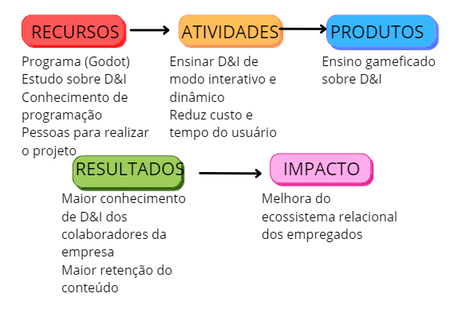

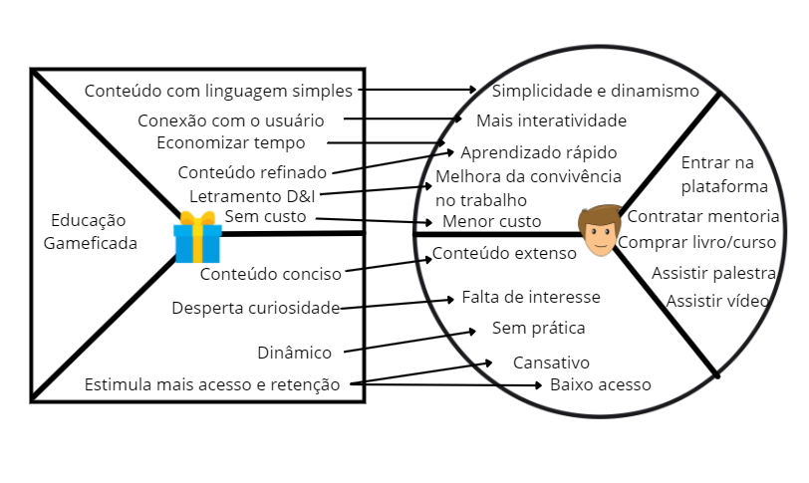

### 1.7 Requisitos do Jogo

### 

#### 1.7.1 Requisitos coletados na entrevista com o cliente

O jogo é um labirinto repleto de quizzes e NPCs, ambientado no escritório da AMBEV, em que o usuário pode controlar o personagem selecionado, dentre os 6 disponíveis, no labirinto e responder aos quizes. Seu objetivo é gerar identificação do usuário à história através da empatia com a jornada do personagem e diferencia-se pelo conhecimento adquirido em forma gamificada, além de demonstrar como os problemas apresentados no jogo podem ser resolvidos dentro da empresa.

#### 1.7.2 Persona

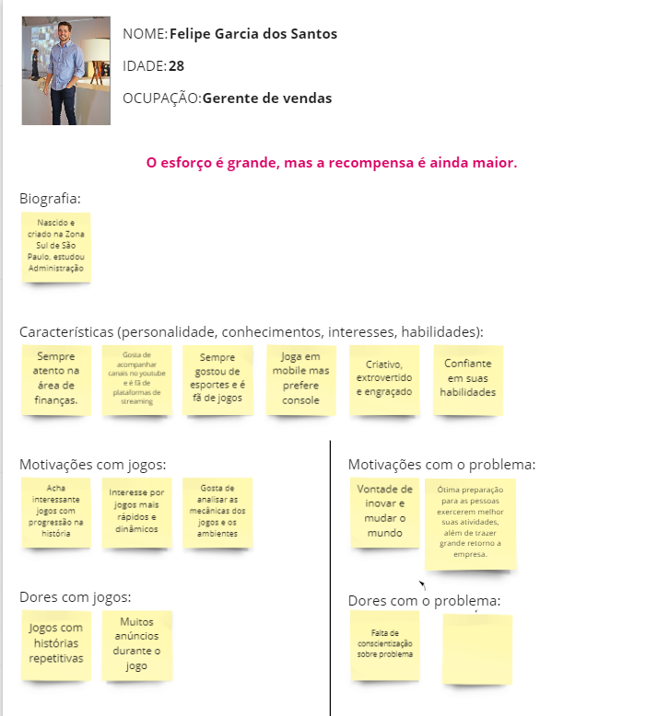

**Nome:** Fernando Garcia dos Santos

**Idade:** 28

**Ocupação:** Gerente de Vendas

**Biografia:** Nascido e criado na Zona Sul de São Paulo, estudou Administração

**Características:** Sempre atento à área de finanças, esportes e canais do Youtube relacionados a jogos, além de plataformas de streaming, em destaque aos jogos de console, mas também usa mobile quando não está em casa. É criativo, extrovertido e confiante em suas habilidades, o que dificulta seu trabalho em grupo.

**Interesses nos jogos:** que contenham progressão de história, sejam rápidos e dinâmicos e que possibilitem a análise e exploração da mecânica e ambientes dos jogos.

**Desinteresses em jogos:** repetição de história e contenham muitos anúncios.

**Motivações com o problema:** tem vontade de inovar o mundo e melhorar suas relações interpessoais com o grupo por ser gerente (líder), trazendo um maior e melhor retorno à empresa

#### 1.7.3 Gênero do Jogo

Plataforma 2D, Puzzle, Educativo

#### 1.7.4 Histórias do jogo (Game stories) ou Histórias dos usuários (user stories)

“Eu, como jogador, quero abrir a tela inicial e escolher começar o jogo” - Parte 1

“Eu, como jogador, quero explorar o mapa para conhecer o ambiente do jogo” - Parte 1

“Eu, como jogador, quero falar com os npcs para ler os diálogos” - Parte 1

“Eu, como jogador, quero responder corretamente os quizzes para passar pelas dificuldades do mapa” - Parte 3

“Eu, como jogador, quero selecionar o personagem para iniciar a jornada” - Parte 3

“Eu, como jogador, quero responder todos os quizzes corretamente para chegar a tela final de recompensa” - Parte 4

“Eu, como jogador, quero poder selecionar outro personagem para começar uma nova jornada” - Parte 4

“Eu, como jogador, quero ver o tutorial para entender os controles do jogo” - Parte 4

“Eu, como jogador, quero poder falar com um NPC para liberar o diálogo do próximo NPC” - Parte 5

“Eu, como jogador, quero apertar o botão pause para pausar o jogo” - Parte 5

#### 1.7.5 Mecânica

O usuário interage com o jogo, escolhendo o personagem (entre 6 opções) que diferenciam-se pela aparência, voltada a sua diversidade, e suas histórias, que guiam sua jornada pelo labirinto e as dificuldades a serem superadas pela resposta correta ao quizz. Dessa maneira é possível estabelecer uma conexão pela empatia com a história do personagem. O labirinto apresenta artefatos em certos pontos, como npc's e quizzes, que deverá levar o jogador ao final da fase se esse conseguir responder adequadamente todas as perguntas. O jogador move-se pelas teclas do teclado, e para interação com os NPCs pode utilizar tanto a barra de espaço quanto a tecla enter.

#### 1.7.6 Fontes de Pesquisa / Imersão

|  |
| --- |
| **Fonte** |
|  |
| 1. <https://www.uol.com.br/splash/noticias/2022/01/21/bbb-22-por-que-o-termo-traveco-e-pejorativo-e-nao-deve-ser-usado.htm> |
| 2.<https://www.agazeta.com.br/revista-ag/comportamento/lgbtqia--as-historias-e-superacoes-por-tras-de-cada-letra-0620> |
| 3.<https://resultadosdigitais.com.br/blog/historias-reais-programa-de-inclusao/> |
| 4. <https://educa.ibge.gov.br/jovens/conheca-o-brasil/populacao/20551-pessoas-com-deficiencia.html> |
| 5.<https://www.metropoles.com/vida-e-estilo/comportamento/deficientes-fisicos-veja-quatro-emocionantes-historias-de-superacao> |
| 6. <https://www.geledes.org.br/20-relatos-de-racismo-que-parecem-verdadeiras-historias-de-terror/> |
| 7. <https://observatoriog.bol.uol.com.br/noticias/cultura/32-lgbt-na-historia> |
| 8. <https://blog.eureca.me/representatividade-racial-nas-liderancas/> |
| 9. <https://www.watplast.com.br/blog/veja-as-principais-dificuldades-dos-deficientes-visuais-no-dia-a-dia-e-como-adaptar-sua-empresa/> |
| 10. <https://www.ambev.com.br/carreiras/somos-autenticos/> |

## 2. Game Design

### 2.1 História do Jogo

* Tema (storyline): Diverso - as diversas faces da diversidade distribuída em jornadas com personagens especiais
* Conceito:O jogo inicia-se na escolha do personagem, a partir dessa escolha a jornada inicia e o usuário é guiado pelos NPCs para as salas em que o personagem deve responder quizzes sobre assuntos de diversidade e inclusão e o labirinto só é finalizado quando responder todas as perguntas corretamente, portanto não há níveis no jogo.
* Pano de fundo da história (backstory):Distribuído em diferentes jornadas para abordar mais profundamente cada tópico de diversidade escolhida previamente pelo parceiro. Em modo de labirinto, o usuário vivencia episódios preconceituosos que são presentes no dia a dia das pessoas que pertencem à minoria representada na jornada escolhida.
* Premissa: Labirinto é uma estrutura confeccionada de forma confusa para atrapalhar quem o percorre, desta maneira esse modelo foi escolhido pois representa a confusão do usuário em relação ao tema do jogo, e só é possível sair do labirinto quando todas as perguntas forem respondidas corretamente
* Sinopse:Pensado e dividido em diferentes jornadas, o usuário através da escolha de um personagem embarca em uma viagem de diversidade onde irá experienciar episódios de preconceito vivenciado diariamente por pessoas que fazem parte do grupo minoritário. Baseado em histórias reais, todos os diálogos e conversas mostram falas e pensamentos errôneos intrínsecos na sociedade. Com o intuito de educar e reformular pensamentos, esse jogo é uma alternativa de reeducação acerca desses temas.
* Estrutura narrativa escolhida:João, em sua jornada racial; Ana, na jornada de PcD; Lucas, na jornada LGBTQIA+; Antônio, em sua jornada do etarismo; Glória, na jornada do Transexualismo; Isabela, na jornada de gênero. Esses 6 personagens, ambientados nas locações da empresa Ambev, lidam com dificuldades e têm que ultrapassar preconceitos enraizados na sociedade. O usuário têm que lidar com esses preconceitos e ajudar o personagem a passar por toda sua jornada, ao final há um quiz para que o usuário finalize a jornada do personagem, se este consegue, ele recebe uma recompensa.
* Elementos do roteiro para a estrutura narrativa escolhida:De início, logo após a escolha do personagem, há uma cutscene onde é apresentada a backstory do mesmo para o usuário. Em sequência o usuário já é inserido no labirinto com seu personagem, ao explorar o ambiente o mesmo encontra NPC’s que carregam no discurso falas exclusivas e preconceituosas, para que o usuário entenda a realidade do personagem e suas dificuldades. No decorrer do mapa, há um NPC especial, Dixie, que traz consigo um vídeo, ao ter interação com o personagem, há uma troca de telas e é apresentado um vídeo para o usuário, após a finalização do vídeo, o usuário volta ao labirinto e continua sua jornada. Ao final, o usuário interage com um quiz, onde é apresentada uma pergunta referente à jornada, caso clique na opção correta, ele é direcionado para outra tela onde mostra a recompensa.
* Níveis de interatividade do jogo:O usuário é responsável pela movimentação do personagem, escolhido por ele anteriormente, e pela exploração do labirinto. Não há direcionamento correto, o usuário é livre para andar pelo mapa através das teclas. Ao localizar um NPC, o usuário leva o personagem para causar a interação, essa interação é gerada através de uma comunicação onde o usuário interage com a tela, dando cliques em qualquer local da tela, para a troca de falas. Ao explorar todo o mapa e interagir com todos os NPC’s, há um quiz onde aparece 3 opções de respostas, sendo apenas uma correta, ao clicar na resposta correta há uma troca de tela e é apresentada a recompensa do usuário por ter conseguido chegar até o final do labirinto com êxito.

### 2.2 Fluxo do Jogo e Níveis

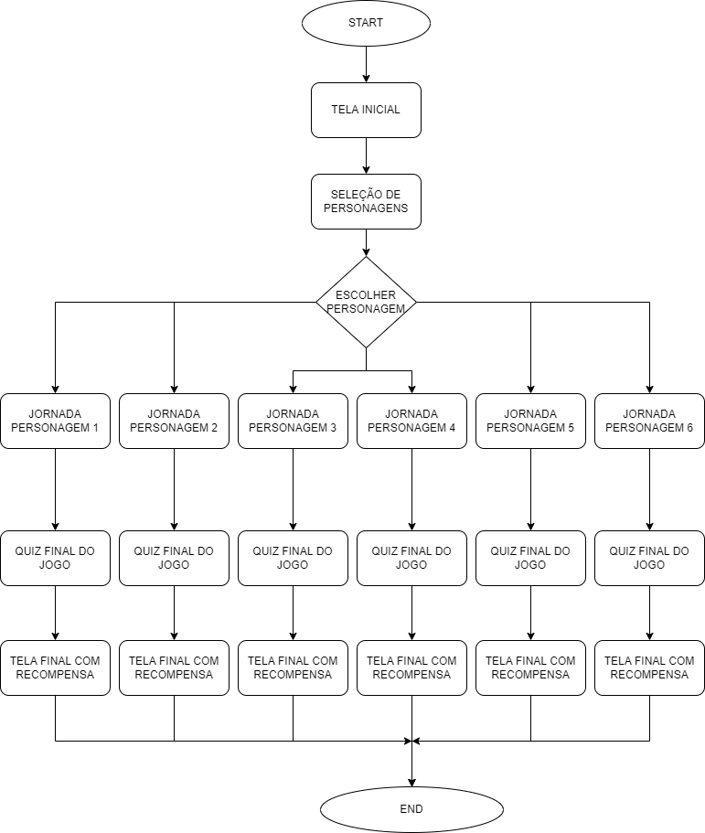

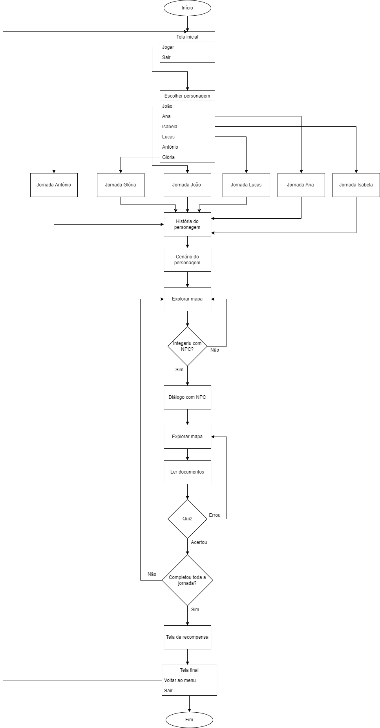

### 2.3 O Mundo do Jogo

#### 2.3.1 Locações Principais e Mapa

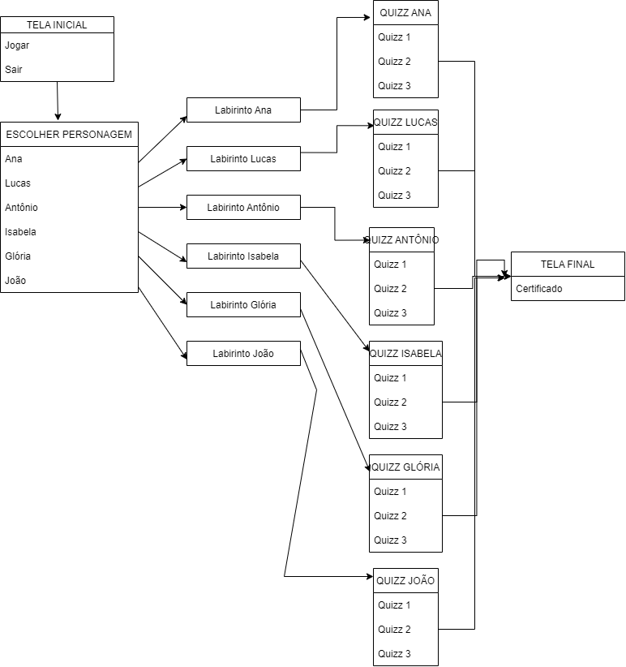

Tela inicial - logo no centro da tela com botão 'jogar'

Tela escolher personagem - Exibir os 6 personagens em caixas diferentes. Cada caixa vai conter uma imagem do personagem e ao lado um texto onde é apresentado o nome e qual a jornada do personagem.

Tela Labirinto - A tela principal do jogo vai ser um labirinto, inspirado no escritório da Ambev com salas de reunião, escritórios, copas, banheiros, auditório, onde em cada ambiente haverá uma interação diferente do usuário com o jogo.

Tela de conclusão - Após a conclusão do jogo o usuário vai ser direcionado para uma tela com um certificado de conclusão.

#### 

#### 2.3.2 Navegação pelo Mundo

O jogo vai se passar em um 'mapa aberto' onde o jogador poderá caminhar pelo escritório da Ambev e explorar os ambientes disponíveis. O jogo, após o usuário selecionar o personagem desejado, iniciará nos corredores do escritório, que muda de acordo com o personagem, e conforme o jogador vai movendo ele poderá entrar nos ambientes (salas como banheiro, sala de reunião, copa) e interagir com os NPCs, que guiam o personagem para essas salas e então responderá os Quizzes.

#### 

#### 2.3.3 Escala

Os personagens são metade do tamanho das paredes (1:2)

#### 2.3.4 Ambientação

O jogo se ambienta em labirintos inspirados em escritórios, especificamente da AMBEV, as condições climáticas não terão influência no jogo, visto que o jogo passa em um local estático.

#### 2.3.5 Tempo

Não será utilizada a mecânica de tempo no jogo.

## 3. Level Design

### 3.1 Fase Glória

#### 3.1.1 Visão Geral

Todos os personagens iniciam seu labirinto no corredor principal e são guiados pelo primeiro NPC (segurança) ao início de sua jornada. O objetivo é finalizar o dia de trabalho (labirinto), passando pelas dificuldades vividas em cada um e pelos quizes que testam o conhecimento do usuário. De acordo com o storytelling de cada, os labirintos possuem os ambientes para a sua construção.

#### 3.1.2 Layout Área

Colocar foto dos mapas

#### 

#### 3.1.2.3 Quests e Puzzles (opcional)

Glória:

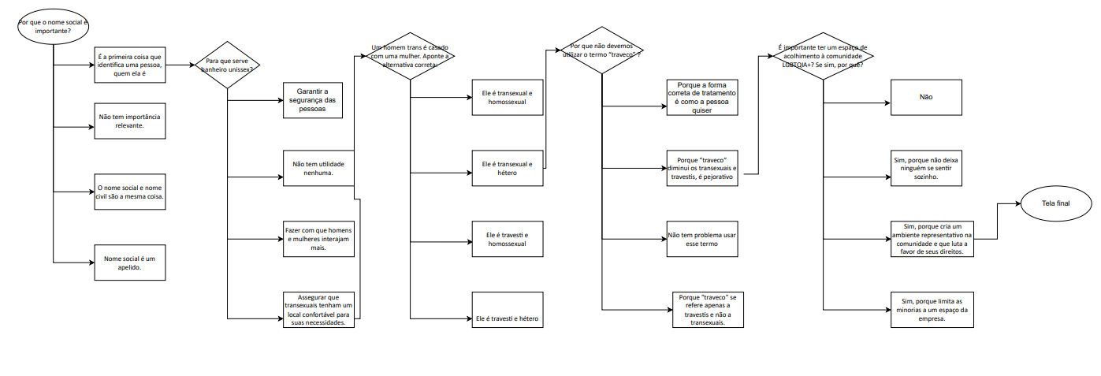

João:

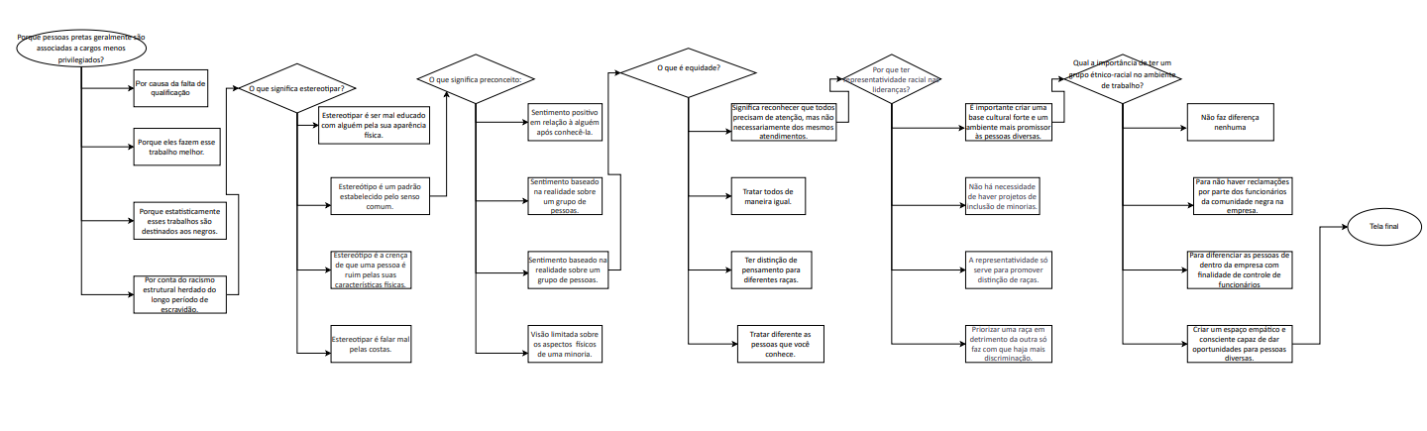

Ana:

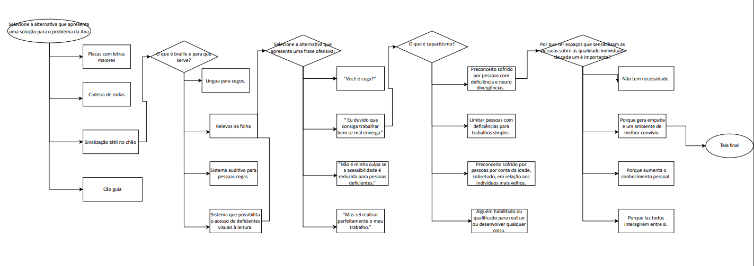

Isabela:

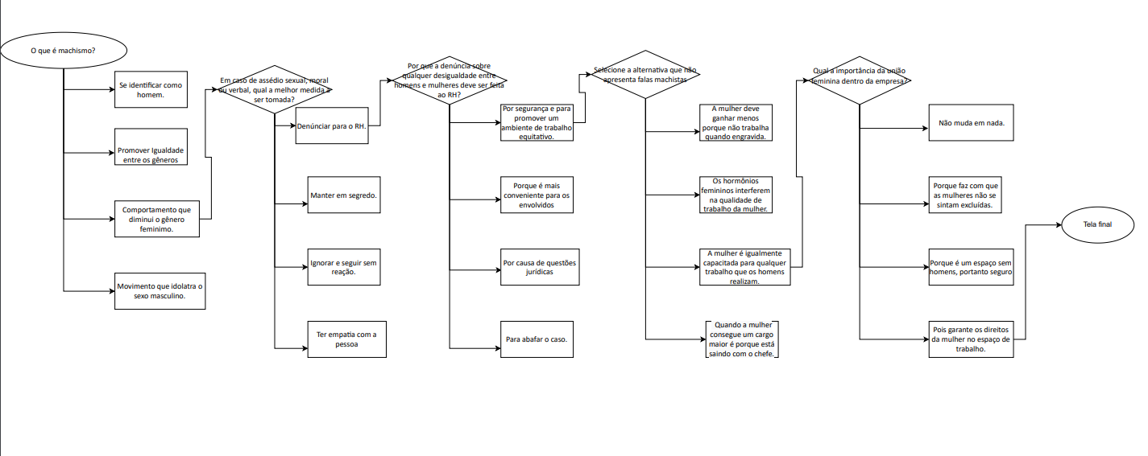

Antônio:

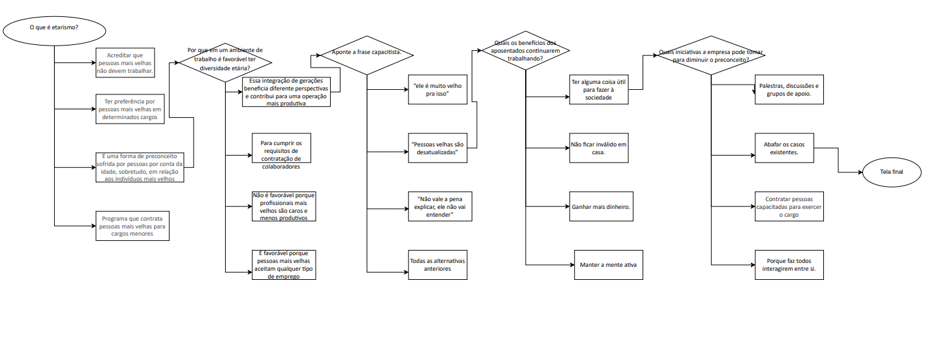

Lucas:

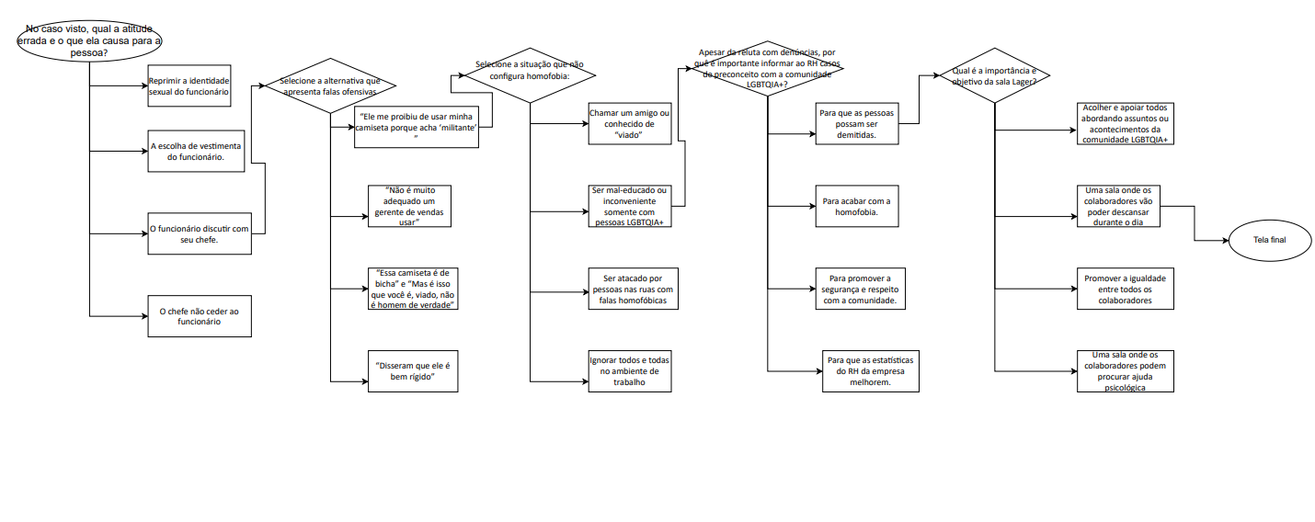

#### 3.1.5 Outros Personagens

Os NPCs encontram-se espalhados pelo mapa, em salas diferentes conforme cada personagem. Cada personagem tem 5 a 6 interações (diálogos) com NPCs.

Glória:

Diálogo recepção:

NPC: Olá, você deve ser a nova funcionária

GLÓRIA:Sim, mandaram que eu viesse para receber informações

NPC:Perfeito. Eu preencherei sua ficha, pode me passar seus documentos?

GLÓRIA: Certo

NPC: …

GLÓRIA: Algum problema?

NPC: Você é mulher?

GLÓRIA: Sim, uma mulher trans

NPC: Entendo… Mas nós precisamos do seu nome anterior

GLÓRIA: Ele não me representa mais. Meu nome é Glória.

NPC: Isso pode ser um problema… No RH eles podem conversar melhor com você

Diálogo recepção:

Diálogo copa:

Diálogo RH:

NPC: Boa tarde, conseguimos resolver seu problema com sua ficha. Você só precisa finalizar na recepção agora.

GLÓRIA: Obrigada pela ajuda com meu nome.

Diálogo recepção:

GLÓRIA: Boa tarde, sou a Glória, vim finalizar minha ficha.

NPC: Ah claro, você é o traveco que estava com o nome errado no sistema.

GLÓRIA: Transsexual, não traveco.

NPC:Mas não é isso que você é?

GLÓRIA: Sou transsexual. Traveco é uma forma ofensiva! É como xingar alguém, entendeu?

NPC: Mil desculpas! Eu não fazia ideia de que era um xingamento…

GLÓRIA: Sem problemas, é conversando e escutando os outros que se aprende. Só não repetir esse mesmo erro a partir de agora.

Diálogo LAGER:

NPC: Bem-vinda ao nosso grupo de apoio à comunidade LGBTQIA+! Soubemos do desentendimento que ocorreu hoje…

GLÓRIA: Infelizmente essas coisas são mais comuns do que parece.

NPC: Mas não deveriam! Por isso estamos aqui para te ajudar com qualquer situação dessas.

GLÓRIA: Mas como?

NPC: Aqui na AMBEV temos grupos que representam minorias e transformam nossa empresa.

GLÓRIA: Que bom que tenho uma comunidade que me entende, é horrível se sentir excluída e não compreendida no trabalho…

NPC: Agora você não está mais sozinha, sempre que precisar é só vir aqui no LAGER que resolveremos! Assim construímos um ambiente cada vez mais entendido de inclusão e que todos podem ser eles mesmos, criando iniciativas na AMBEV.

2) João:

Diálogo segurança (entrada):

NPC: Nossa, você chegou rápido aqui! Derramaram essa bebida e está tudo grudento

João: Quem? Eu?

NPC: Sim, não é você o faxineiro?

João: Como assim? Eu sou o novo diretor financeiro da empresa.

NPC: Ah com certeza! Hahaha, e seu nome seria qual Dr. Diretor Financeiro?

João: João

NPC: Meu Deus, mil desculpas Dr. João. Fui informado que o Sr. chegaria só às 10h. Pode se dirigir à recepção para mostrarem sua sala.

Diálogo recepção:

NPC: Boa tarde, como posso ajudar?

João: Eu sou o novo diretor financeiro e me mandaram aqui para validar meus documentos e me mostrarem onde é minha sala.

NPC: Ok, um minutinho

NPC: …

NPC: Tudo certo Sr, a sua sala é a 1.

João: Muito obrigado!

Vá para a sala 1

Diálogo entrada Sala 1:

NPC: Com licença, a entrada nesta sala só é permitida para pessoas autorizadas.

João: Mas a secretária já me autorizou

NPC: É porque essa sala já está reservada para alguém importante. Você não me parece um funcionário importante.

João: Você está me estereotipando por conta da minha cor.

NPC: Longe disso senhor, eu não sou preconceituoso.

João: Mas estereótipo e preconceito são coisas diferentes. Não quero causar nenhuma situação indelicada, só peço que libere a minha entrada.

NPC: Perdão sr, não vou poder liberá-lo.

Diálogo sala 1:

NPC: Como você já chegou assumindo um cargo de liderança na empresa?

João: Por que eu sou capacitado para o cargo.

NPC: Isso é injusto com os funcionários que estão na empresa a mais tempo.

João: Justiça é tratar as pessoas com equidade.

João: Nem todas as pessoas tiveram as mesmas oportunidades, não há como ter competição mercadológica justa nesses casos.

NPC: Faz sentido…

Diálogo copa:

João: Nossa, finalmente achei outra pessoa preta.

NPC: Você é o novo contratado?

João: Sim, sou o novo diretor financeiro.

NPC: Nossa, que demais! Muito bom ter pessoas pretas em cargos de destaque.

João: Sim, porém desde que cheguei venho sofrendo discriminação.

NPC: Ah, nós temos um grupo para causas raciais aqui na empresa, eles podem te ajudar em relação a isso.

João: Ah, que legal!! Onde posso encontrá-los?

NPC: Eles ficam na sala Bock.

Diálogo Bock:

NPC: Bem-vindo ao nosso grupo de apoio à comunidade preta. Aconteceu alguma coisa no seu primeiro dia?…

JOÃO: Os problemas que nós passamos diariamente sobre preconceito e desconfiança.

NPC: Isso não deveria acontecer aqui! Por isso estamos aqui para te ajudar com qualquer situação como essa.

JOÃO: Mas como?

NPC: Aqui na AMBEV temos grupos que representam minorias e transformam nossa empresa.

JOÃO: Que bom que tenho uma comunidade que me entende, é horrível se sentir excluído e discriminado no trabalho…

NPC: Agora você não está mais sozinho, sempre que precisar é só vir aqui na sala BOCK que resolveremos! Assim construímos um ambiente com respeito e sem preconceito.

3)Isabela

Diálogo recepção:

NPC: Bom dia Dra. Isabela, como anda a sua gravidez?

ISABELA: Bom dia! Já está no segundo trimestre, cada dia mais ansiosa.

NPC: Que ótimo! Mas infelizmente tenho um assunto sério a ser tratado. Como a Sra é a única diretora mulher, acho melhor ser conversado com você.

ISABELA: Claro, qual o problema?

NPC: Uma funcionária da sua área alega ter sido assediada e está com medo de relatar ao RH. Como você

comanda a WEISS, pode ajudá-la.

ISABELA: Meu deus! Vou ajudá-la imediatamente.

VÁ PARA A SALA WEISS

Diálogo Weiss:

ISABELA: Olá, fiquei sabendo do ocorrido e sinto muito pelo o que aconteceu… Se você quiser posso te ajudar.

NPC: Me sinto tão inútil, incapaz de me defender, com medo de relatar o assédio, desrespeitada no meu local de trabalho…

ISABELA: Entendo tudo o que aconteceu com você! Sua dor é a minha dor. Mas é muito importante que você denuncie o que aconteceu para que proteja outras mulheres aqui na empresa.

NPC: Acho que ninguém vai acreditar em mim, porque o assediador é meu superior…

ISABELA: Irei marcar uma reunião com os outros diretores para tomarmos a medida certa.

Diálogo Sala de Reunião:

ISABELA: Bom dia a todos. Marquei essa reunião para discutirmos a situação de uma funcionária minha, (nome), que foi assediada pelo seu superior.

NPC: Você reuniu todos os diretores da empresa para discutir algo tão inútil?

ISABELA: Não é inútil se fere a segurança dela e de outras mulheres da área de engenharia da empresa.

NPC: É inútil, todos sabemos que isso não aconteceu, você está criando uma tempestade em copo d’água, devem ser os hormônios da gravidez interferindo no seu pensamento.

ISABELA: Pois meça bem suas palavras, caso contrário você será denunciado também ao RH por assédio moral. Não se esqueça que minha posição na empresa é tão importante quanto a sua.

NPC: Até agora você não percebeu que ninguém vai te escutar? Você pode até ser uma mulher em cargo alto, mas não merece estar aqui, só ganhou o cargo por ter que completar a cota da empresa.

Diálogo Weiss:

NPC: Conseguiu alguma resposta para o meu problema?

ISABELA: Infelizmente nenhum dos diretores me escutou e reduziram o seu problema a inexistente.

NPC: Então é melhor deixarmos de lado, não vai adiantar de nada e no fim sou eu quem sairá prejudicada.

ISABELA: De forma alguma! Por isso existe a Weiss na Ambev. Se eles não querem nos escutar, iremos juntar mais mulheres e faremos com que nos escutem! Nunca estaremos sozinhas, nossa união é mais forte que qualquer machismo.

Ana:

Diálogo Entrada:

ANA: Bom dia, tudo bem? É meu primeiro dia de trabalho, sabe onde vou primeiro?

NPC: Claro, é só ir seguindo pelas placas até a recepção e lá vão te informar melhor.

ANA: Pode me passar as direções para lá? Não consigo ler.

NPC: Você é cega?

ANA: Cega não, tenho 70% da visão comprometida. Pessoas cegas têm a visão total comprometida.

NPC: (direções)

ANA: Obrigada.

Diálogo Recepção:

NPC: Bem-vinda nova funcionária! Animada para o seu primeiro dia de trabalho?

ANA: Muito! Mal posso esperar para começar logo

NPC: Que bom! Só preciso que assine esses papéis e já está liberada para sua sala.

ANA: …

ANA: Os papéis não têm braille?

NPC: Não…

ANA: E como vou saber onde devo assinar? Sou deficiente visual.

NPC: Mil desculpas! Nunca tivemos deficientes visuais na empresa. Vou tentar resolver o seu problema. Por

enquanto pode se acomodar na sua mesa.

ANA: Pode me passar as direções? Não tem sinalização tátil no chão…

NPC: (direções)

ANA: Obrigada.

Diálogo Sala de Trabalho:

NPC: Você é a nova gerente de gestão daqui?

ANA: Sim, pode me mostrar onde é minha mesa?

NPC: Fica ali.

ANA: Você pode me levar até lá, por favor?

NPC: Você é cega?

ANA: Sou deficiente visual, sim.

NPC: E vai trabalhar como gerente? Como contrataram alguém que não consegue nem enxergar?

ANA: Não consigo enxergar completamente, mas sei realizar perfeitamente o meu trabalho.

NPC: Eu duvido que consiga trabalhar bem se mal enxerga.

ANA: Não é minha culpa se a acessibilidade é reduzida para pessoas deficientes.

ANA: E minhas capacidades para realizar o meu trabalho, que são gerenciar as operações da empresa e as pessoas, não têm relação alguma com o quanto enxergo.

Diálogo Corredor:

NPC: Você está perdida?

ANA: Eu tenho muita dificuldade de me locomover nessa empresa.

NPC: Mas você não utiliza sua bengala para te ajudar?

ANA: Sim, mas a bengala é uma ferramenta para me ajudar a me locomover, mas é necessário ter um relevo no solo para minha orientação.

NPC: Nossa, não sabia. Como eu posso ajudar uma pessoa que possui baixa visão?

ANA: Com o piso tátil. O principal é deixar o piso livre para a pessoa conseguir se locomover sem obstáculos. Caso não tenha essa sinalização, a melhor forma é orientá-lo colocando sua mão no seu ombro, dessa forma você consegue guiá-la.

NPC: E se a pessoa precisar sentar-se ou desviar de algo no caminho.

ANA: Para sentar, coloque a mão da pessoa no encosto do banco a pessoa saberá se sentar, e com o obstáculo no caminho, basta avisar onde está o obstáculo e como a pessoa consegue transpor ele.

NPC: Bom saber. Você precisa de ajuda?

ANA: Não, estou conseguindo. Mas muito obrigada por perguntar!

Diálogo IPA:

NPC: Bem vinda à sala IPA! Fiquei sabendo que teve algumas dificuldades no seu primeiro dia…

ANA: Tive que me locomover e ler os documentos, além do capacitismo que diariamente sofremos…

NPC: Sinto muito por tudo o que você passou! Mas saiba que o IPA está aqui para te acolher, escutar, conscientizar outras pessoas e lutar pela maior acessibilidade.

ANA: Que bom saber que existe um grupo de apoio e luta pela nossa minoria. Muitas vezes somos excluídos, porque pensam que temos limitações…

NPC: Agora você tem um lugar só seu! E não nos limitamos apenas a deficientes físicos, mas queremos sensibilizar nossos colaboradores cada vez mais sobre as individualidades e a importância delas aqui dentro da Ambev.

Antônio:

Diálogo Entrada:

NPC:Bom dia! O senhor deve ser o novo funcionário?

ANTONIO: Bom dia! Bom dia! Sou sim o novo funcionário da empresa.

NPC:É… o senhor já conheceu a empresa?

ANTÔNIO: Ainda não, primeiro dia no trabalho…

NPC: Então o Sr. pode se dirigir à recepção, lá irão de auxiliar.

ANTONIO:Muito obrigado!

Diálogo Recepção:

ANTONIO:Bom dia! É meu primeiro dia no trabalho, me disseram para vir aqui primeiro.

NPC: Primeiro dia? O Sr. tem certeza?

ANTÔNIO: Sim, fui contratado há dois dias.

NPC: Nunca vi nenhum novo contratado com mais de 60 anos.

ANTÔNIO: Nunca foi e não será agora que minha idade será um empecilho na minha capacidade.

NPC: Desculpa Sr. Antônio, mas nos dias de hoje só temos novos empregados com 20/25 anos, pois eles aprendem de maneira mais fácil

ANTÔNIO: E a senhorita está muito errada, idade não define quem aprende ou deixa de aprender. Inclusive quem precisa aprender sobre respeito com as pessoas mais velhas…

NPC: Me desculpe, não foi minha intenção

ANTÔNIO: Sei que não foi, mas preste mais atenção com o que fala. Com licença, agora irei até minha sala.

Diálogo Corredor:

NPC: Com licença, o Sr. precisa de ajuda?

ANTÔNIO: Não, por que?

NPC: Parece perdido… Para onde precisa ir?

ANTÔNIO: Estou indo para a minha sala.

NPC: Sua sala?

ANTÔNIO: Sim, trabalho aqui.

NPC: Trabalha? Desculpe pelo mal entendido…

ANTÔNIO: Não é porque já sou idoso que não sou capacitado!

Diálogo Sala de Trabalho:

NPC: O Sr. viu por aí o novo funcionário do setor administrativo? Fiquei encarregado de auxiliá-lo hoje no primeiro dia

ANTÔNIO: Eu sou o funcionário novo.

NPC: Novo? Nessa idade o senhor ainda trabalha?

ANTÔNIO: E por que eu não trabalharia?

NPC: Está roubando as vagas de pessoas que realmente tem potencial para trabalhar. Na sua idade você não tem tanta energia como eu tenho.

ANTÔNIO: Energia não é tudo. Tenho vários atributos importantes para a empresa, caso contrário não teria sido contratado.

Diálogo RH:

ANTÔNIO: Olá, tudo bem? Ouvi algumas pessoas dizendo que aqui tem grupos de apoio às minorias, mas não encontrei nenhum para pessoas da melhor idade.

NPC: Olá! Temos sim, a BOCK, LAGER, IPA e WEISS, mas não temos muitas pessoas idosas colaborando na nossa empresa…

ANTÔNIO: Por isso vim até aqui. Quero propor a criação de uma sala dessas, é muito importante dar visibilidade ao nosso grupo para diminuir o preconceito e representatividade à outros idosos que querem voltar a trabalhar.

NPC: Com certeza! O RH fornecerá todo o apoio necessário. Nós da AMBEV queremos apoiar e ajudar todas as minorias para que se sintam acolhidas e representadas.

Lucas:

Diálogo Entrada:

NPC:Bom dia Lucas!

LUCAS: Bom dia!

NPC:Você ficou sabendo do Novo diretor que chegou na empresa?

LUCAS: Fiquei sim, ele já está no prédio?

NPC:Sim, acabou de chegar.

LUCAS:Ele parece ser legal?

NPC:Bom… Acho bom você conhecer ele.

LUCAS:Sabe onde ele está?

NPC:Na sala dele, diretoria de vendas.

LUCAS: Obrigado!

Diálogo Sala do Chefe:

LUCAS:Bom dia! O senhor é o novo diretor de vendas da empresa? Prazer, sou o Lucas, gerente das lojas físicas.

CHEFE:Lucas? Ouvi falar de você…

LUCAS:Espero que apenas coisas boas!

CHEFE:Bom, acho que teremos problemas com relação às roupas dos funcionários.

LUCAS: Qual o problema senhor?

CHEFE:A sua roupa não é adequada para o ambiente de trabalho?

LUCAS:Mas qual o problema?É uma camisa comum.

CHEFE:Não quero esse tipo de roupa na minha empresa

LUCAS:Mas é apenas uma camisa com o apoio a bandeira da minha comunidade

CHEFE:Não quero essa militância na minha empresa, esse é um local de trabalho.

LUCAS:Não é ativismo, é a minha identidade.

CHEFE: Pouco me importa, não quero meu escritório relacionado a esse tipo de gente!

LUCAS:Mas isso é errado!

CHEFE:Eu sou seu chefe, não venha mais com esse tipo de roupa para a empresa! Agora vá fazer o que seu trabalho manda.

Diálogo Copa:

LUCAS: Você já conheceu o novo diretor da nossa área?

NPC: Ainda não, mas disseram que ele é bem rígido.

LUCAS: Rígido? Ele me proibiu de usar minha camiseta porque acha “militante”.

NPC: Mas essa camiseta é de bicha, não é muito adequado um gerente de vendas usar.

LUCAS: Primeiramente, ela não fere o código de vestimenta da empresa. Em segundo lugar, é extremamente ofensivo você me chamar de “bicha”

NPC: Tá ofendidinha? Mas é isso que você é, viado, não é homem de verdade.

Diálogo RH:

LUCAS: Vim realizar uma denúncia de homofobia.

NPC: Claro. Irei te entregar uma ficha, mas antes preciso saber quem foi o autor do caso.

LUCAS: (nome)

NPC: O diretor de vendas? Você tem certeza?

LUCAS: Sim, ele ofendeu as roupas que eu usava.

NPC: Você sabe que denúncias à pessoas com cargos altos pode gerar consequências negativas à você. Ainda mais por fazer parte da comunidade LGBTQIA+...

LUCAS: Eu vou seguir com a denúncia. Não posso aceitar que um abuso desses aconteça com outras pessoas.

NPC: Concordo completamente. Iniciarei sua denúncia. Por enquanto você pode ir à sala LAGER.

LUCAS: Ok, obrigado.

Diálogo Lager:

NPC: Boa tarde e bem-vindo a LAGER. Você já trabalha na empresa há algum tempo, certo?

LUCAS: Sim, trabalho, mas nunca vim aqui antes…

NPC: Agora você tem um espaço para te acolher, qualquer situação estaremos aqui como um grupo de apoio e de empatia.

LUCAS: Hoje aconteceram coisas que não quero que se repitam com nenhum outro colaborador daqui…

NPC: Então você está no lugar certo! Juntos temos mais voz na empresa e iremos nos mobilizar contra qualquer ofensa à comunidade LGBTQIA

#### 3.1.6 Easter Eggs

Há easter eggs distintos em algumas jornadas:

Jornada Glória: Localizado na sala Lager, encontra-se o personagem Lucas, responsável pela jornada LGBT; foi colocado propositalmente por conta de ele e a Glória serem acolhidos pelo mesmo grupo dentro da Ambev.

Jornada Antônio: Há um piso tátil no labirinto e a Ana, personagem da jornada PcD, com o intuito de o usuário ver que a empresa aderiu os pedidos solicitados pela Ana em sua jornada.

Jornada Lucas: Localizada na sala Lager, encontra-se a personagem Glória, responsável pela jornada TRANS; foi colocado propositalmente por conta dela e o Lucas serem acolhidos pelo mesmo grupo dentro da Ambev.

## 4. Personagens

**Character Appearance Chart**

|  |  |  |
| --- | --- | --- |
| **Jornadas** | **Personagens** | **Labirinto** |
| Pessoas com deficiência | Ana | 1 |
| LGBTQIA+ | Lucas | 2 |
| Etarismo | Antônio | 3 |
| Inclusão feminina | Isabela | 4 |
| Transexual | Glória | 5 |
| Racial | João | 6 |

### 

### 4.1 Personagens Controláveis

#### 4.1.2 Personagens Principais

#### 4.1.2.1 Backstory

|  |  |  |
| --- | --- | --- |
| Nome | Sprite | Backstory |
| João |  | Natural de Paraisópolis, São Paulo, estudou em escola pública a vida toda e começou a trabalhar com 12 anos para ajudar a família. Conseguiu ingressar na Unicamp em Economia pelas cotas, entretanto lida diariamente com os preconceitos das pessoas no seu ambiente de trabalho. |
| Lucas |  | Natural de Florianópolis, Santa Catarina, tem 28 anos, é casado e atualmente mora com seu marido. Estudou em uma boa escola durante toda a vida e se formou em Administração na UFSC (Universidade Federal de Santa Catarina). Aos 21 anos se mudou para São Paulo para trabalhar na área administrativa da AMBEV e atua como gerente de vendas. |
| Ana |  | Natural da Vila Mariana, São Paulo, na infância teve perda de 70% da visão por causa de uma doença degenerativa, e teve que reaprender a ter autonomia para locomoção, para isso utiliza uma bengala para auxiliá-la, e ser reeducada através de braille. Teve que reaprender a ser independente, e atualmente atua na área de gestão da AMBEV. AMBEV e atua como gerente de vendas. |
| Isabela |  | Natural da Vila Matilde, São Paulo, tem 30 anos, formada em Engenharia pela Escola Politécnica (USP). Atua como diretora da área na AMBEV, além de ser participante ativa da SOF (Sempreviva Organização Feminista), uma organização não governamental com sede em São Paulo que faz parte do movimento de mulheres no Brasil e em âmbito internacional. |
| Antônio |  | Natural da cidade de São Paulo, tem 64 anos, é casado e possui 3 filhas e 4 netos. Não possui formação acadêmica, atua como auxiliar administrativo. Por já ter mais idade, lida com dificuldades em manter-se nos empregos. |
| Glória |  | Natural do Amazonas, tem 32 anos e se mudou para São Paulo com 16 anos. Teve uma adolescência conturbada ao ter que sair de casa por conta de seus pais não entenderem sua transição. Na escola, sofreu discriminação, preconceito, violência e por conta disso criou diversos traumas. Conseguiu terminar o colégio através de supletivo, e atualmente está terminando sua graduação. Hoje em dia atua como estagiária. |

#### 4.1.2.3 Ações Permitidas

Movimentação básica de andar pelo mapa e botão de interações com os NPCs, além de interação com a tela através de quiz.

#### 4.1.2.4 Momento de Aparição

Cada personagem aparece, específica e unicamente, em seu respectivo labirinto, após a seleção do usuário na tela “Seleção de Personagem”. Ou seja, Ana aparecerá no Labirinto 1, João no Labirinto 2, Lucas no Labirinto 3, Isabela no Labirinto 4, Glória no Labirinto 5 e Antônio no Labirinto 6. Como easter eggs Lucas aparecerá no labirinto da Glória na sala LAGER, e vice-versa.

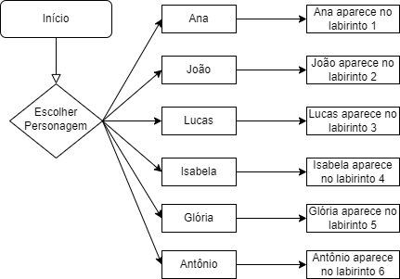

O NPC especial (Dixie) aparece:

- jornada Glória logo após o diálogo da recepção.

- jornada Glória logo após o diálogo da copa.

- jornada Isabela logo após o diálogo Weiss.

- jornada Isabela logo após o diálogo da sala de reunião.

- jornada Antônio logo após o diálogo da sala de trabalho.

- jornada Lucas logo após o diálogo da copa.

### 4.2 Common Non-Playable Characters (NPC)

#### 4.2.1 NPC COMUM

São estáticos e apenas dialogam com o personagem principal, guiando-o pelo labirinto e contribuindo para a construção da história.



Alguns NPCs servem apenas para compor o cenário.

#### 

#### 4.3.1 NPC ESPECIAL

Dixie: Dixie é uma estrela colorida que aparece em locais específicos do labirinto. Ela passa uma energia alegre e positiva para o usuário, assim, fazendo com que o mesmo passe pela Dixie. Quando o personagem interage com a Dixie, ela abre uma caixa de diálogo com informações relevantes para o usuário responder os quizzes. Em algumas há quiz para testar o conhecimento do usuário.



## 5. Qualidade de software

## 5.1 Teste de Usabilidade

**Número de testes: 5**

**Pontos positivos (observados nos testes em geral):** Storytelling educativo e que gera empatia, sensibilização e reflexão, boa usabilidade,perguntas criativas e que testam bem o conhecimento, bom aprendizado e ótimo design, traz referências da empresa.

**Pontos de melhoria (observados nos testes em geral):** Direcionamento para onde o personagem deve seguir, preencher cenário para se tornar mais dinâmico e identificar melhor quem está falando nos diálogos.

**Número do teste:** 1

**Nome e perfil dos tester:** Luiz Granville, 19 anos, estudante

**O que observar e perguntar durante o teste:** Roteiro da entrevista preparado pela professora Thaís.

**Conseguiu começar o jogo?** Sim, apresentou facilidade com as mecânicas implementadas no jogo.

**Entendeu a mecânica do jogo?** Sim, apresentou facilidade com as mecânicas implementadas no jogo.

**Aprendeu como jogar?** Sim.

**Conseguiu controlar o jogo?** Sim, controlou facilmente.

**Progrediu no jogo?** Conseguiu finalizar a jornada escolhida.

**Passou de fase?** Não há mecânicas de fase em nosso jogo.

**Fez pontos?** Não há mecânica para pontuação.

**Chegou ao final?** Sim, concluiu a jornada.

**Perdeu rápido?** O intuito do jogo é de aprendizado, portanto, não há como perder.

**Entendeu as regras do jogo?** Sim, não teve dificuldades no entendimento do jogo.

**Teve dificuldade de compreensão?** Não, não teve dificuldades no entendimento do jogo.

**Teve dificuldade ao jogar?** Não houve dificuldade na progressão do jogo.

**Foi muito fácil?** O jogo possui mecânicas básicas, visto que o público alvo é amplo e o jogo é focado na aprendizagem.

**O jogo foi desafiador?** Sim, por conta do grau da complexidade das perguntas.

**Numa escala de 0 a 10, quanto você se divertiu nesse jogo?** 7,5.

**O que você gostou no jogo?**Storytelling comovente e perguntas boas, design criativo e divertido.

**O que poderia melhorar no jogo?** Outros labirintos não disponíveis, mas indicações para onde ir, colocar coisas que imitam um ambiente de escritório, colocar tutorial dos controles

**Número do teste:** 2

**Nome e perfil dos tester:** Pedro Gattai, 18 anos, estudante

**O que observar e perguntar durante o teste:** Roteiro da entrevista preparado pela professora Thaís.

**Conseguiu começar o jogo?** Sim, apresentou facilidade com as mecânicas implementadas no jogo.

**Entendeu a mecânica do jogo?** Sim, apresentou facilidade com as mecânicas implementadas no jogo.

**Aprendeu como jogar?** Sim.

**Conseguiu controlar o jogo?** Sim, controlou facilmente.

**Progrediu no jogo?** Conseguiu finalizar a jornada escolhida.

**Passou de fase?** Não há mecânicas de fase em nosso jogo.

**Fez pontos?** Não há mecânica para pontuação.

**Chegou ao final?** Sim, concluiu a jornada.

**Perdeu rápido?** O intuito do jogo é de aprendizado, portanto, não há como perder.

**Entendeu as regras do jogo?** Sim, não teve dificuldades no entendimento do jogo.

**Teve dificuldade de compreensão?** Não, não teve dificuldades no entendimento do jogo.

**Teve dificuldade ao jogar?** Não houve dificuldade na progressão do jogo.

**Foi muito fácil?** O jogo possui mecânicas básicas, visto que o público alvo é amplo e o jogo é focado na aprendizagem.

**O jogo foi desafiador?** Sim, por conta do grau da complexidade das perguntas.

**Numa escala de 0 a 10, quanto você se divertiu nesse jogo?** 7,5.

**O que você gostou no jogo?**Jogo que retém atenção, design bonito e que dá vontade de jogar.

**O que poderia melhorar no jogo?** Nada.

**Número do teste:** 3

**Nome e perfil dos tester:** Isabela Maia, 27, recepcionista

**O que observar e perguntar durante o teste:**

**Conseguiu começar o jogo?** Sim.

**Entendeu a mecânica do jogo?** Sim.

**Aprendeu como jogar?** Sim.

**Conseguiu controlar o jogo?** Sim.

**Progrediu no jogo?** Sim, conseguiu completar a jornada.

**Passou de fase?** Não, no jogo não há sistema de fases.

**Fez pontos?** Não, não há sistema de pontuação.

**Chegou ao final?** Sim, conseguiu terminar a jornada escolhida.

**Perdeu rápido?** Não, não há como perder no jogo.

**Entendeu as regras do jogo?** Sim, não teve dificuldades no entendimento do jogo.

**Teve dificuldade de compreensão?** Não, não teve dificuldades no entendimento do jogo.

**Teve dificuldade ao jogar?** Não houve dificuldade na progressão do jogo.

**Foi muito fácil?** O jogo possui mecânicas básicas, visto que o público alvo é amplo e o jogo é focado na aprendizagem.

**O jogo foi desafiador?** Sim, por conta do grau da complexidade das perguntas.

**Numa escala de 0 a 10, quanto você se divertiu nesse jogo?** 10.

**O que você gostou no jogo?**Jogo de entendimento, design bonito, boa dinâmica de perguntas, gostou de como o tema foi abordado no jogo.

**O que poderia melhorar no jogo?** Nada.

**Número do teste:** 4

**Nome e perfil dos tester:** Lucas Togni, 23 anos, advogado

**O que observar e perguntar durante o teste:**

**-Observar e registrar:**

**Conseguiu começar o jogo?** Sim.

**Entendeu a mecânica do jogo?** Sim.

**Aprendeu como jogar?** Sim.

**Conseguiu controlar o jogo?** Sim.

**Progrediu no jogo?** Sim, conseguiu completar a jornada escolhida.

**Passou de fase?** Não, no jogo não há sistema de fases.

**Fez pontos?** Não, não há sistema de pontuação.

**Chegou ao final?** Sim, conseguiu terminar a jornada escolhida.

**Perdeu rápido?** Não, não há como perder no jogo.

**Entendeu as regras do jogo?** Sim, não teve dificuldades no entendimento do jogo.

**Teve dificuldade de compreensão?** Não, não teve dificuldades no entendimento do jogo.

**Teve dificuldade ao jogar?** Não houve dificuldade na progressão do jogo.

**Foi muito fácil?** O jogo possui mecânicas básicas, visto que o público alvo é amplo e o jogo é focado na aprendizagem.

**O jogo foi desafiador?** Sim, por conta do grau da complexidade das perguntas.

**Numa escala de 0 a 10, quanto você se divertiu nesse jogo?** 9.

**O que você gostou no jogo?** Das perguntas, de poder explorar o labirinto e dos personagens.

**O que poderia melhorar no jogo?** Não acredita que pode haver melhorias.

**Número do teste:** 5

**Nome e perfil dos tester:** Caio Mendes, 28 anos, funcionário AMBEV

**O que observar e perguntar durante o teste:** Roteiro da entrevista preparado pela professora Thaís.

**-Observar e registrar:**

**Conseguiu começar o jogo?** Sim, apresentou facilidade com as mecânicas implementadas no jogo.

**Entendeu a mecânica do jogo?** Sim, apresentou facilidade com as mecânicas implementadas no jogo.

**Aprendeu como jogar?** Sim

**Conseguiu controlar o jogo?** Sim, controlou facilmente.

**Progrediu no jogo?** Conseguiu finalizar a jornada escolhida.

**Passou de fase?** Não há mecânicas de fase em nosso jogo.

**Fez pontos?** Não há mecânica para pontuação.

**Chegou ao final?** Sim, concluiu a jornada.

**Perdeu rápido?** O intuito do jogo é de aprendizado, portanto, não há como perder.

**Entendeu as regras do jogo?** Sim, não teve dificuldades no entendimento do jogo.

**Teve dificuldade de compreensão?** Não, não teve dificuldades no entendimento do jogo.

**Teve dificuldade ao jogar?** Não houve dificuldade na progressão do jogo.

**Foi muito fácil?** O jogo possui mecânicas básicas, visto que o público alvo é amplo e o jogo é focado na aprendizagem.

**O jogo foi desafiador?** Sim, por conta do grau da complexidade das perguntas.

**Numa escala de 0 a 10, quanto você se divertiu nesse jogo?** 10

**O que você gostou no jogo?**Storytelling, boa usabilidade, boas perguntas, bom aprendizado e ótimo design.

**O que poderia melhorar no jogo?** Ter sistema de feedback

**5.2 Normas de Qualidade**

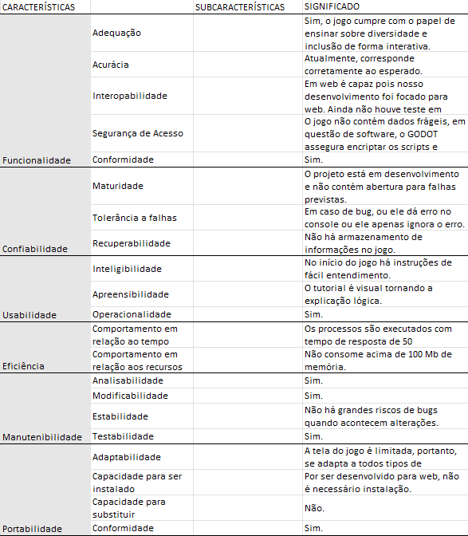

## 6. Relatório - Física e Matemática

### 6.1 Funções

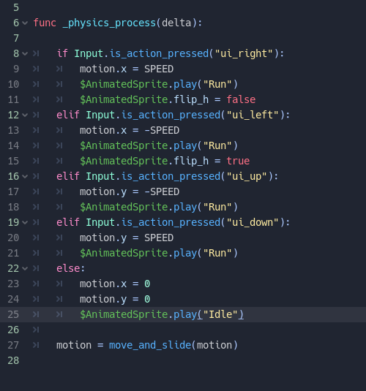

movimentação do personagem pelo mapa (corredores e salas) nos eixos x e y (para direita/esquerda e cima/baixo) utilizando as funções:

f(x)=x

f(x)=y

### 6.2 Cinemática Unidimensional

Quais grandezas da cinemática são usadas no jogo desenvolvido neste projeto?

Coloque os trechos do programa no Godot onde elas aparecem e explique sua utilidade no jogo.

### 6.3 Vetores

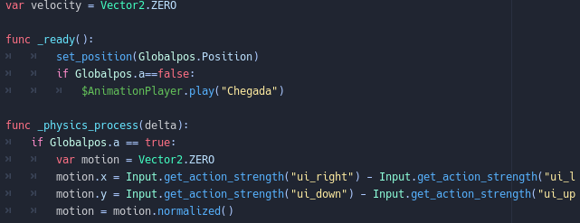

Vector2 : controla o direcionamento do personagem, escolhido pelo usuário no início do jogo, pelo mapa durante toda sua jornada.

|  |  |
| --- | --- |
|  |  |
|  | |
|  |  |

### 6.4 Cinemática Bidimensional e mais



movimentação do personagem (corredores e salas) nos eixos x e y (para direita/esquerda e cima/baixo) utilizando as funções:

f(x)=x

f(x)=y

## 7. Bibliografias

Toda referência citada no texto deverá constar nessa seção, utilizando o padrão de normalização da ABNT). As citações devem ser confiáveis e relevantes para o trabalho. São imprescindíveis as citações dos sites de download das ferramentas utilizadas, bem como a citação de algum objeto, música, textura ou outros que não tenham sido produzidos pelo grupo, mas utilizados (mesmo no caso de licenças gratuitas, royalty free ou similares).

## Apêndice